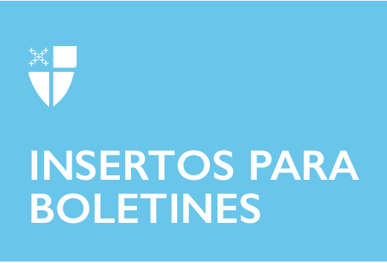

19 de mayo de 2024 – Pentecostés (B)
Pentecostés

Hoy destacamos a Pentecostés, la venida del Espíritu Santo entre los apóstoles y seguidores de Jesús. Celebrado 50 días después de la Pascua (incluyendo el mismo día de la Pascua), el nombre de la fiesta proviene del griego Pentēkostē, que literalmente significa “el día 50”.

Los acontecimientos del día quedan predichos por Jesús en el primer capítulo de los Hechos de los Apóstoles, justo antes de su Ascensión. Mientras que sus seguidores estaban con Cristo resucitado, él les dice: “Juan bautizó con agua, pero ustedes serán bautizados dentro de poco con el Espíritu Santo” (Hechos 1: 5). Y continúa diciendo: “Recibirán la fuerza del Espíritu Santo, que vendrá sobre ustedes; y serán testigos míos en Jerusalén, Judea y Samaría y hasta el confín del mundo”(Hechos 1: 8).

Los seguidores no esperarían durante mucho tiempo la promesa del Espíritu. El autor de los Hechos, que
tradicionalmente se cree que es Lucas, relata:

“Cuando llegó el Día de Pentecostés, estaban todos reunidos. De repente vino del cielo un ruido, como de viento huracanado, que llenó toda la casa donde se alojaban. Aparecieron lenguas como de fuego, que descendieron por separado sobre cada uno de ellos. Se llenaron todos del Espíritu Santo y empezaron a hablar en lenguas extranjeras, según el Espíritu les permitía expresarse. Residían entonces en Jerusalén judíos piadosos, venidos de todos los países del mundo. Al oírse el ruido, se reunió una multitud, y estaban asombrados porque cada uno oía a los apóstoles hablando en su propio idioma” (Hechos 2:1-6).

Celebramos Pentecostés como la inauguración de la misión de la Iglesia en el mundo. Facultados por el don del Espíritu Santo, vamos a salir a nuestros vecindarios y al mundo entero a Jerusalén, a Judea, a Samaria y hasta los confines de la tierra, dando testimonio de Cristo resucitado. El Día de Pentecostés es señalado por el Libro de Oración Común como uno de los días de fiesta, “especialmente apropiados para el bautismo” (Libro de Oración Común, p. 233). Debido a esto, Pentecostés es también conocido como “Whitsun” o “Whitsunday” (“Domingo Blanco”), un término usado para describir las prendas bautismales blancas utilizadas por los que fueron bautizados en la Vigilia de Pentecostés y luego yendo vestidos de blanco a la iglesia en el Día de Pentecostés.

Colecta de Pentecostés
Dios omnipotente, en este día que abriste el camino de la vida eterna a toda raza y nación por el don prometido del Espíritu Santo: Esparce este don sobre todo el mundo por la predicación del Evangelio, para que llegue a los confines de la tierra; por Jesucristo nuestro Señor, que vive y reina contigo, en la unidad del Espíritu Santo, un solo Dios, por los siglos de los siglos. Amén (Libro de Oración Común, Pág. 143).

